Supplemental material

Supplemental Figure 1: PCR amplification and agarose separation of TAR RNA sequence. TAR-specific PCR detection was performed in paired plasma and plasma exosome samples from HIV-infected individuals using two different polymerase systems: ExiLENT SYBR Green MMX (Exiqon) and GoTaq Green MMX (Promega). All PCR-products were resolved in 5 % agarose gel containing ethidium bromide, which were separated at 110 V in TBE-buffer. EC, elite controller; HIV+, non-controller; NTC, no-template control, MMX, master mix with Taq polymerase.

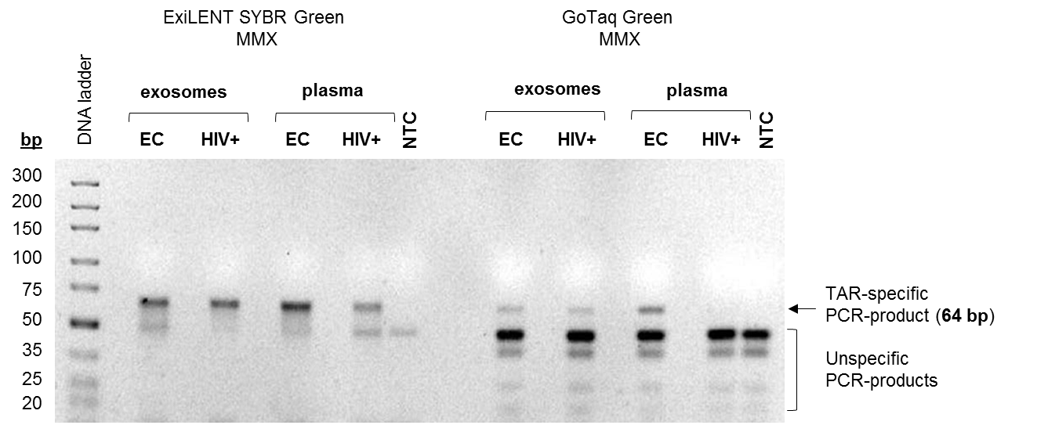
Supplemental Table 1: TAR RNA detection results in the studied patient cohort.
Patient |  |  | Plasma |  | Plasma exosomes |  | TAR RNA status
# | Group | Viral load (copies/mL) | GoTaq  MMX | ExiLENT  MMX | GoTaq  MMX | ExiLENT  MMX | TAR RNA status
1 | EC | <40 | (+) | (+) | (+) | (+) | (+)
2 | ART | <40 | (+) | (+) | (-) | (-) | (+)
3 | EC | <40 | (+) | (+) | (-) | (-) | (+)
4 | EC | 0 | (-) | (+) | (-) | (-) | (+)
5 | EC | <75 | (-) | (-) | (-) | (-) | (-)
6 | HIV + | 20600 | (-) | (-) | (+) | (+) | (+)
7 | EC | <40 | (-) | (+) | (-) | (-) | (+)
8 | HIV + | 42100 | (-) | (+) | (-) | (+) | (+)
9 | HIV + | 36800 | (+) | (+) | (+) | (+) | (+)
10 | HIV + | 21900 | (+) | (+) | (+) | (+) | (+)
11 | HIV + | 26392 | (+) | (+) | (+) | (+) | (+)
12 | HIV + | 19468 | (+) | (+) | (+) | (+) | (+)
13 | EC | 0 | (-) | (+) | (-) | (+) | (+)
14 | EC | <40 | (-) | (+) | (-) | (+) | (+)
15 | EC | 0 | (-) | (-) | (+) | (-) | (+)
16 | HIV + | 16328 | (+) | (+) | (+) | (+) | (+)
17 | EC | <20 | (-) | (-) | (+) | (+) | (+)
18 | HIV + | 35400 | (+) | (+) | (+) | (+) | (+)
19 | EC | <40 | (+) | (-) | (+) | (-) | (+)
20 | EC | <40 | (-) | (+) | (-) | (-) | (+)
21 | ART | <40 | (-) | (-) | (-) | (-) | (-)
22 | EC | <40 | (+) | (+) | (-) | (+) | (+)
23 | EC | <40 | (-) | (-) | (-) | (-) | (-)
24 | ART | <40 | (+) | (-) | (+) | (+) | (+)
25 | EC | <40 | (-) | (+) | (-) | (-) | (+)
26 | HIV- | 0 | (-) | (-) | (-) | (-) | (-)
27 | EC | <40 | (-) | (+) | (-) | (-) | (+)
28 | ART | <40 | (-) | (+) | (-) | (-) | (+)
29 | ART | <40 | (-) | (-) | (-) | (-) | (-)
30 | EC | <40 | (-) | (+) | (-) | (-) | (+)
31 | EC | <40 | (-) | (-) | (-) | (-) | (-)
32 | ART | <40 | (-) | (-) | (-) | (-) | (-)
33 | ART | <40 | (-) | (+) | (-) | (-) | (+)
34 | HIV- | 0 | (-) | (-) | (-) | (-) | (-)
35 | ART | <40 | (-) | (-) | (-) | (-) | (-)
36 | ART | <40 | (-) | (-) | (-) | (-) | (-)
37 | EC | <40 | (+) | (+) | (-) | (-) | (+)
38 | ART | <40 | (-) | (-) | (-) | (-) | (-)
39 | EC | <40 | (-) | (-) | (-) | (-) | (-)
40 | ART | <40 | (-) | (-) | (-) | (-) | (-)
41 | ART | <40 | (-) | (+) | (-) | (-) | (+)
42 | ART | <40 | (-) | (+) | (-) | (+) | (+)
43 | ART | <40 | (+) | (-) | (-) | (-) | (+)
44 | ART | <40 | (-) | (+) | (-) | (-) | (+)
45 | HIV - | 0 | (-) | (-) | (-) | (-) | (-)
46 | ART | <40 | (-) | (-) | (-) | (-) | (-)
47 | ART | <40 | (-) | (-) | (-) | (-) | (-)
48 | HIV - | 0 | (-) | (-) | (-) | (-) | (-)
49 | HIV - | 0 | (-) | (-) | (-) | (-) | (-)
50 | HIV - | 0 | (-) | (-) | (-) | (-) | (-)
51 | HIV - | 0 | (-) | (-) | (-) | (-) | (-)
52 | ART | <40 | (+) | (-) | (-) | (-) | (+)
53 | HIV - | 0 | (-) | (-) | (-) | (-) | (-)
54 | HIV - | 0 | (-) | (-) | (-) | (-) | (-)
55 | ART | <40 | (-) | (-) | (-) | (-) | (-)

ExiLENT; ExiLENT SYBR Green master mix (Exiqon); GoTaq, GoTaq Green master mix (Promega); EC, elite controller; HIV+, non-controller; HIV-, HIV-negative patient; ART, ART-suppressed. TAR RNA positive samples are marked with blue/red depending on sample type and colored with grey to indicate positive TAR RNA status.

